نشست کمیته تحقیقات شرکت آب منطقه ای استان آذربایجان غربی برگزار شد

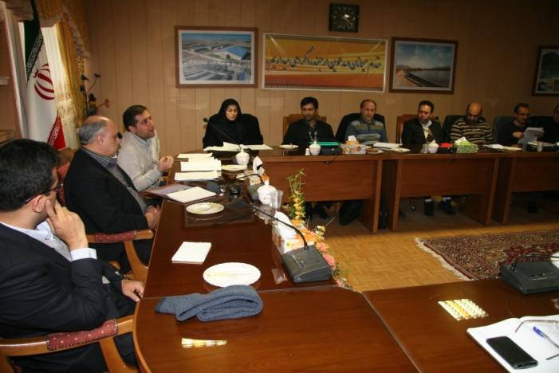

نشست کمیته تحقیقات شرکت آب منطقه ای استان آذربایجان غربی با حضور مدیرعامل این شرکت و اعضای کمیته در محل سالن جلسات مدیرعامل برگزار شد.
به گزارش روابط عمومی شرکت آب منطقه ای استان آذربایجان غربی، در ابتدای این نشست دبیر کمیته تحقیقات شرکت به تشریح عملکرد و برنامه های این کمیته پرداخت.
مهندس سجاد برشنده با اشاره به اهمیت و جایگاه پژوهش، تحرک و پویایی بخش تحقیقات را راهبردی متعالی برای نیل به اهداف سازمانی ذکر کرد.
وی افزود: با فعالیت کمیته تحقیقات شرکت آب منطقه ای آذربایجان غربی، 239 موضوع تحقیقاتی از سوی محققان و پژوهشگران به ویژه استادان دانشگاه، به دبیرخانه رسیده که نشان از توجه ویژه محققان به تحقیق در این حوزه دارد.
در ادامه این نشست، مهندس کیومرث دانشجو، مدیر عامل شرکت، با مثبت ارزیابی کردن آمار و گزارش های ارائه شده، از همراهی مجموعه دانشگاه با صنعت آب استان قدردانی و ابراز امیدواری کرد: با همت این مجموعه و توان اساتید دانشگاه، این شرکت بتواند شاهد فعالیت های بیشتر و کسب جایگاه مناسب در این حوزه باشد.
دانشجو با اشاره به اهمیت مقوله پژوهش، توجه به اولویت های تحقیقاتی در زمینه های مختلف را مورد تاکید قرار داد و افزود: باید در چارچوب ها، اهداف و موضوعات مشخصی حرکت شود تا برای آب کشور و مجموعه آب استان مفید باشد.
وی با اشاره به موضوع دریاچه ارومیه به عنوان مقوله مورد بحث این جلسه گفت: متاسفانه طی چند سال گذشته، همایش ها و کنفرانس های برگزار شده در این خصوص، خروجی مناسب علمی و قابل اعتنایی نداشته است.
دانشجو متولیان اصلی دریاچه ارومیه را وزارت نیرو، وزارت کشور، سازمان محیط زیست و شورای عالی آب برشمرد و افزود: هرگونه تصمیم گیری در خصوص برگزاری کنفرانس ها و همایش های علمی در این زمینه، مستلزم بررسی و ارزیابی دقیق قابلیت طرح موضوع و اجرای آن توسط متولیان مربوط است.
وی همچنین با اشاره به کمبود اطلاعات و آمار دقیق در خصوص عوامل خشکی دریاچه ارومیه، هرگونه حرکتی در جهت احیای دریاچه ارومیه را منوط به توام بودن آن با روش های علمی و پژوهشی عنوان کرد.

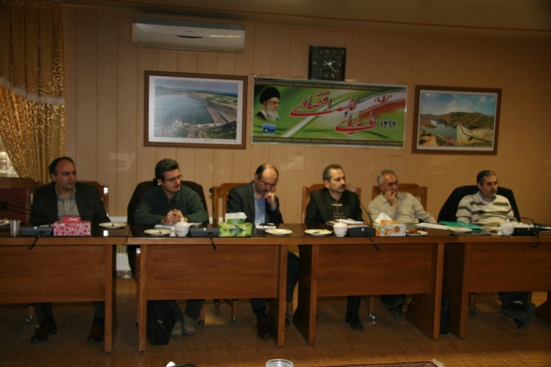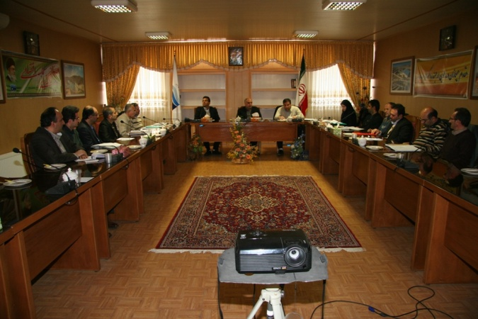
سه شنبه، ۰۱ بهمن ۱۳۹۲ - ۱۳:۲۸:۱۵

